Как же вернуть некачественный смартфон или другое смарт -устройство
Приобретенное в кредит?
Конечно, необходимо расторгнуть договор купли-продажи с продавцом, но нельзя забывать и о кредитном договоре, так как обязательства по выплате займа после возврата товара не прекращаются!
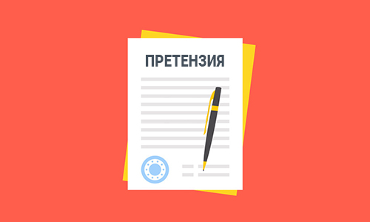
Алгоритм действий при возврате некачественного смартфона либо любого другого смарт устройства, приобретенного в кредит.
*Внимательно изучите условия договора с банком.
*Обратитесь к продавцу с письменной претензией в 2 экземплярах с требованием о возврате денежных средств и с требованием о возмещении уплаченных процентов и иных платежей по кредитному договору, согласно п. 5 ст. 24 Закона РФ от 7 февраля 1992 г. № 2300-I «О защите прав потребителей» (далее - Закон).
Оба экземпляра претензии регистрируются продавцом, один из экземпляров передается потребителю, как подтверждение обращения.
В течение 10 дней с момента подачи претензии, продавец обязан удовлетворить Ваше требование (ст. 22 Закона).
*Необходимо составить акт о возврате товара, данный документ составляется в свободной форме продавцом, который передается покупателю.
Акт о возврате товара - основополагающий документ для банка, который подтверждает возврат товара продавцу и прекращает процесс начисления процентов по договору.
*После расторжения договора купли-продажи, продавец обязан перечислить полную стоимость товара и проценты на ссудный счет (кредитный счет) покупателя.
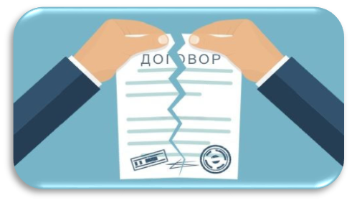
*После возврата товара в банк необходимо предоставить акт о возврате товара, что будет являться основанием для расторжения кредитного договора (ст. 451 ГК РФ).

Если кредит уже погашен?
Необходимо получить от банка-кредитора документ, свидетельствующий о полном погашении суммы долга и процентов.
Далее, нужно обратиться с этим документом к продавцу, который будет обязан вернуть стоимость товара и проценты за пользование кредитом, согласно п. 5 ст. 24 Закона.

Надеемся, данная информация была полезна для Вас!
За необходимой консультацией по вопросам защиты прав потребителей Вы можете обратиться в Консультационный центр для потребителей ФБУЗ «Центр гигиены и эпидемиологии в Оренбургской области» по адресу: г. Оренбург, ул. Кирова 48, каб. 204
либо по телефону 77-10-74
С информацией о режиме работы Консультационного центра Вы можете ознакомиться на официальном сайте http://orenfbuz.ru/
Также, Вы можете оставить свой вопрос в официальном сообществе Вконтакте «Консультируем, информируем, помогаем!» https://vk.com/public155784104

Консультационный центр для потребителей ФБУЗ «Центр гигиены и эпидемиологии в Оренбургской области»
Памятка для потребителей по правилам возврата смарт-устройств ненадлежащего качества,
приобретенных в кредит.
Каждый из нас вспоминает о такой финансовой услуге, как кредит, когда есть необходимость совершить крупную покупку, но нет возможности длительное время откладывать деньги на новый смартфон или любое другое смарт-устройство.

